
历史
考生注意：
1.本试卷分第I卷和第II卷两部分。满分300分。考试时间150分钟。
2.考生作答时，请将答案答在答题卡上。必须在题号所指示的答题区域作答，超出答题区域书写的答案无效，在试题卷、草稿纸上答题无效。
3.做选考题时，考生须按照题目要求作答，并用2B铅笔在答题卡上把所选题目的题号涂黑。
第I卷
本卷共35小题，每小题4分，共140分。在每小题给出的四个选项中，只有一项是最符合题目要求的。
24.赵冀《廿二史札记》：“自古皆封建诸侯，各君其国，卿大夫亦世其官……其后积弊日甚……其势不得不变……秦始皇尽灭六国以开一统之局……下虽无世禄之臣，而上尤是继体之王也”。对材料理解错误的是
A.“封建诸侯，各君其国”体现家国同构的政治特征
B.“其势不得不变”的根源是封建土地私有制的确立
C.“下虽无世禄之臣”是指由贵族政治转向官僚政治
D.“而上尤是继体之王”是受到宗法血缘关系的影响
25.北宋初年，宋太祖采纳宰相赵普的建议，以禁军分驻京师与外郡，内外轮换，定期回驻京师，但将领不随之调动，使“兵无常帅，帅无常师”。此举意在
A.增强军事实力 B.提高行政效率 C.加强中央集权 D.减少军队开支
26.唐代刘宴在进行盐法改革时，放弃了官产官销政策，让煮盐民户自行生产并在盐官的监督下出售给盐商；北宋则实行利用商人转运货物到边州或京师，在异地支付给商人盐、茶、钱的“入中制度”。据此可知，唐宋政府
A.放弃对盐的专卖权 B.与商人分盐茶之利
C.以发展商业为宗旨 D.放弃重农抑商政策
27.理学家提出“理”作为宇宙万物的本原，它以儒家的礼法、伦理思想为核心，吸收佛道思想中的精粹，形成了析理精微、论证明确的哲学体系，这是两汉的粗髓儒学所无法比拟的。对此理解正确的是
A.“粗糙”是指两汉儒学自身存在理论缺陷 B.理学趋向“精微”目的是为了明道德之善
C.理学吸收佛道精粹论证三教合一的合理性 D.理学集儒佛道精粹于一体成完美哲学体系
28.《中国的世界纪录》收录的中国古代科技成果统计
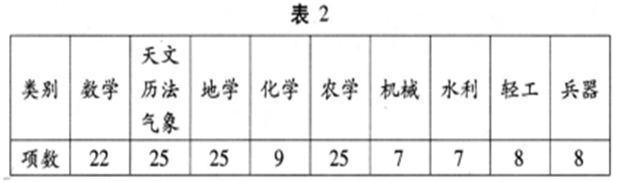
由此表可知，中国古代科技
A.处于世界领先地位 B.已具有近代化特色
C.注重实际生产应用 D.具有科学理性精神
29.英国人赫德，28岁担任大清海关总税务司，掌权长达45年，被清廷视为客卿，1901年赫德向列强提供清政府财政报告，具体情况如下表。
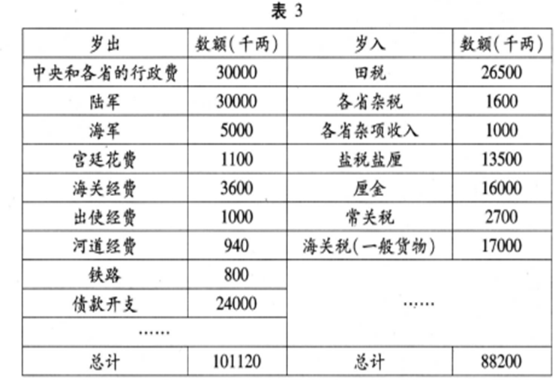
注：“借款开支”中的债务主要是指1895－1898年的三笔外债。
“厘金”是一种商业税，盐也是抽厘对象，即“盐厘”。
“常关税”为内地货物通过税。
根据上述表格数据，下列分析有误的是
A.晚清与世界市场的联系日益紧密 B.晚清统治出现内外交困的危机
C.晚清社会的近代化取得一定进展 D.清末新政取得较为明显的效果
30.1924年，陈独秀在《向导》周刊发文说道：“义和团的野蛮，义和团的顽旧与迷信，义和团时的恐怖空气，我都亲身经验过。我读八十年来中国的外交史、商业史，我终于不能否认义和团事件是中国民族革命史上悲壮的序幕。”他重在说明
A.义和团运动具有极端盲目排外性 B.义和团运动悲壮地展示民族气节
C.义和团运动属于民主革命的范畴 D.义和团运动推动外交经济近代化
31.钱塘江大桥，近代中国建桥史上的一个里程碑，是我国第一座完全自己设计并建造的现代化大铁桥，由著名桥梁专家茅以升主持设计建造。钱塘江大桥于民国23年开始修建，至民国26年秋建成通车。然而短短89天后，南京国民政府下令炸毁钱塘江大桥。其原因在于
A.南京政府实行国民党独裁腐败统治 B.国共内战愈演愈烈严重影响江浙地区
C.国民经济结构不合理重工业基础弱 D.全面抗战爆发后战事发展对中国不利
32.有学者把七届二中会议精神概括成西柏坡精神，具体是：两个敢于，即敢于斗争、敢于胜利的彻底革命精神；两个善于，即善于破坏旧世界、善于建设新世界的开拓创新精神；两个坚持，即坚持依靠群众、坚持团结统一的民主团结精神；两个务必，即务必谦虚谨慎、务必艰苦奋斗的“不懈赶考”精神。关于西柏坡精神
A.表明毛泽东思想成熟成为党的指导思想 B.为新中国成立做了重要的政治理论准备
C.西柏坡精神具有“承前启后”的时代特征 D.为我国革命重心转移到农村奠定了基础
33.国务院副总理李富春在《关于发展国民经济的第一个五年计划的报告》中谈到：我国的社会主义工业化和社会主义改造的工作很艰巨很繁重，也就需要比较长的时间。按照我国的实际情况，完成这个过渡时期的总任务，除了恢复时期的三年以外，大概还需要十五年左右的时间，即大概需要三个五年计划。这说明
A.部分领导干部在工作中存在保守倾向 B.该设想在过渡时期得到了较好的实践
C.社会主义建设总路线得到较好的贯彻 D.这是对五十年代中国国情的理性分析
34.90年代初，邓小平在南方视察期间发表了著名的“南方谈话”，其中他特别强调：“革命是解放生产力，改革也是解放生产力”。据此，下列理解正确的是
A.新中国成立彻底完成民主革命任务极大解放了生产力
B.在社会主义制度背景下也存在制约生产力发展的因素
C.家庭联产承包责任制有利于工业化城市化的深入发展
D.社会主义革命的完成使得我国生产力得到极大的提高
35.“海选”制度很好地体现了基层村民的意志，极大地推动了我国基层民主的发展。但海选过程中通过拉选贿选等方式上台时有发生，甚至某些宗族势力长期霸占了村官位置，更有甚者“海选”出村霸出任村官。这反映了
A.“海选”制度不符合我国的国情 B.“海选”制度不能代表基层民意
C.代议制民主制度优于直接民主 D.基层民主需不断培育实施环境
第II卷
本卷包括必考题和选考题两部分，共计160分。第36题～第41题为必考题，每个试题考生都必须做答。第42题～第46题为选考题，考生根据要求做答。
40.阅读材料，完成下列要求。(25分)
材料一 清朝时期，国内市场包括城市市场和农村市场两大类。至于城市市场，刘献廷指出“天下由四聚，北则京师，南则佛山，东则苏州，西则汉口”。农村市场则呈现各种景象：川、陕、楚毗连各县的山区农村，“有田地数十亩之家，必栽烟草数亩，田则栽姜或药材数亩。烟草亩摘三四百斤，卖青蚨(蚨：古代用作铜钱的别名)十千以外，姜、药材亩收八九百斤，卖青蚨二三十千……”；山西“高县镇，镇为曲沃县所辖，直隶省滦城、荻鹿所出棉花布匹，贩运者皆集于此，商旅甚多……”
材料二 近清代的商业已经发展到一个重要的转折时期。一方面，商业资本向生产领域的渗透，导致商人支配生产。但另一方面，商业以市场为依托，市场以城市为中心，可是商人土生土长，和城市没有先天的血缘关系。民间俗谚：“无徽不成镇”，然而就在徽州这个地方，其民“世治则出而贸易，世乱则归家。家各有田……”。商人一边从农村游离出去，一边又把自己的根扎在农村的土地上，这种亦农亦商。农商相杂的双重格局正好反映了商人阶层的矛盾处境。
——摘编自白寿彝《中国通史》
(1)根据材料并结合所学知识，概括清朝时期商业繁荣的原因。(10分)
(2)根据材料并结合所学知识，简析商人出现“亦农亦商，农商相杂的双重格局”的原因及对当代经济发展的启示。(15分)
41.阅读材料，完成下列要求。(12分)
材料 历史是具有整体性的，是横向和纵向的有机结合。现行各个版本的高中历史教材，把历史“割裂”成了政治、经济、思想三个必修模块和若干选修模块，对学生理解历史的整体性不利。某中学历史老师在复习中国近代史时，把中国近代政治、经济、思想大事件，归纳总结为一张简图，以直观地体现三者的某种内在联系。具体如下。
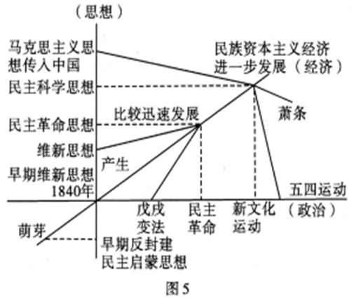
——根据人教版历史教材编
根据上述图表所展示的信息，结合所学知识，自拟一个具体有效的论题，并进行论述。(要求：观点明确、史论结合、论证充分、表达顺畅)
请考生在第44、45、46三道历史题中任选一题做答，如果多做，则按所做的第一题计分。做答时用2B铅笔在答题卡上把所选题目的题号涂黑。
44.【历史——选修1：历史上重大改革回眸】(15分)
材料 两税法是唐中后期和五代十国时期的基本税收制度。唐中期以来，随着官员增多和人口繁殖，大量可耕作官田和荒地均以永业田的名义转为私田，官田和可耕荒田日益减少。同时随着土地兼并加剧，地主庄园经济进一步发展，大地主霸占官田、兼并民产，广占土地，使得政府收入减少。日益增加的兵役和赋税使农民不堪重负，大量脱籍逃亡。公元780年，杨炎实行两税法。两税法主要内容有每户按资产缴纳户税(纳钱)，按田亩交纳地税(纳米粟)，取消租庸调和一切杂税、杂役，一年分夏秋两季纳税。
——摘编自白寿彝《中国通史》
(1)根据材料结合所学知识，分析两税法实施的原因。(6分)
(2)根据材料结合所学知识，指出两税法的历史意义。(9分)
45.【历史——选修3：20世纪的故争与和平】(15分)
材料 中国是在1917年夏天对德宣战的，西线战壕需要大量人力来挖掘和维护，在列强要求下大约10万名中国劳工在1918年前被送往法国。当第一次世界大战结束的消息传到中国时，中国媒体满版刊登民主战胜专制的文章，很多中国人也很希望和平可以终结列强对中国事务的干预，提高中国的国际地位。但是对中国这个“弱国”和“半殖民地”，列强是不放在眼里的。当“巴黎和会”外交失败的消息传入中国后，中国人自1911年悲惨地体验了“西式民主”以来，更进一步加深了对西方民主的幻灭，加上从俄国身上看到了另一种明确的方案，使得中国走上了一条新的革命道路。
——摘编自玛格雷特·麦克米兰《缔造和平》
(1)根据材料结合所学知识，概括中国参加第一次世界大战的原因。(6分)
(2)根据材料结合所学知识，概括中国参加第一次世界大战的影响。(9分)
46.【历史——选修4：中外历史人物评说】(15分)
材料 尼克松，美国第34任副总统及第37任总统。执政期间尼克松提出“尼克松主义”，与中华人民共和国直接接触，于1972年实现访华，打开了两国关系的大门。20世纪70年代，美国深陷越南战争泥潭，苏联在核武器技术的发展上领头超前……不管乐见与否，尼克松也了解到美国在世界上的主导性已不如以往。如今美国必须面对自己的相对衰退，以及自信满满的新兴大国崛起。再者.共产主义的铜墙铁壁开始出现松动，中苏关系之间出现嫌隙。而对于中国建国20年来所取得的重大成就和在国际上的重要地位，世界各国包括美国都是承认的。在这样的国际形势下，尼克松认为拒绝与亚洲大国，一个世界人口最多的国家交往，是没有道理的。1972年的尼克松中国行，使得长期敌视的中美两国关系开始“破冰”。在尼克松暮年时期，依然坚称开启与中华人民共和国的大门，乃是他从事公职生涯以来的巅峰创举。尼克松认为，中美关系的改善不仅能遏制苏联力量的扩张，同时缔造了亚洲乃至全世界的稳定及和平。
——摘编自玛格雷特·麦克米兰《当尼克松遇上毛泽东：改变世界的一周》
(1)根据材料并结合所学知识，概述尼克松访华的背景。(6分)
(2)根据材料并结合所学知识，指出尼克松访华的影响。(9分)

